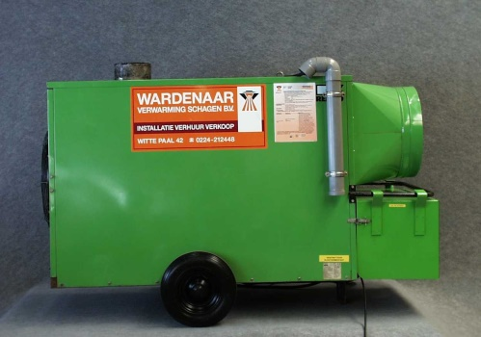



# Indirect gestookte heater diesel 125 kW

Vermogen: 125 kW

Luchtverplaatsing: 8.250 m³/u.

Temperatuurverschil: 45 °C

Luchtdruk: max. 60 Pa

Brandstof: HBO I, gasolie

Brandstofverbruik: max. 14,5 ltr./u.

Voltage: 230V/50Hz

Stroom: 5,4A

Opgenomen vermogen: 1,19 kW

Uitblaasopening: 500 of 4 x 300 mm

Lengte: 206 cm

Breedte: 101 cm

Hoogte: 135 cm

Gewicht: 282 kg

Aansluitsnoer: 1,5 mtr. met r/a stekker